Gamlebyen Rotaryklubb
Referat fra møte 12.02.20, Vinsmaking på Majoren
Iil stede: 21 medlemmer
En spesiell dag i Gamlebyen Rotarys historie. På dagen var mange av oss i Borge gravlunds kapell og fulgte mangeårig medlem Ørnulf Lande på hans siste reise. Seremonien var i regi av vårt medlem Morten i Annes begravelsesbyrå. På vanlig møtetid var vi samlet i storstuen på Majoren hos vårt medlem Marcus til vinsmaking i regi av vårt tidligere medlem Bengt Morten Wenstøb.
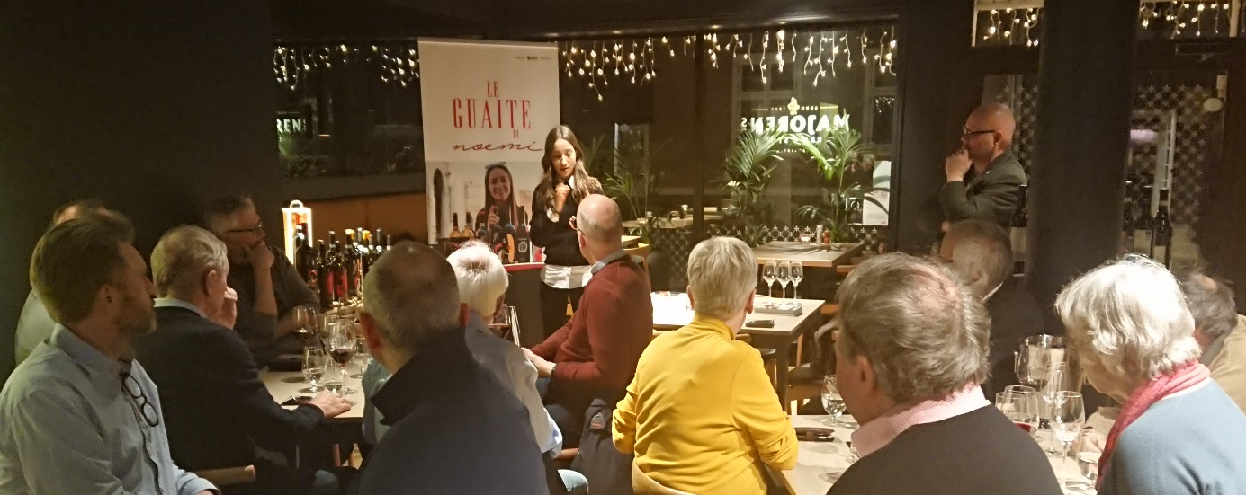
I Valpolicella, et landskap mellom Verona og Gardasjøen, kjøpte Stefano Pizzighella for 20 år siden en liten vingård: Le guaite Nomei. Nå er det datteren som har tatt over driften av familiegården og som kom til oss for å fortelle om vinene de skaper. Vi fikk smake på et utvalg av 7 forskjellige viner, bl.a. Recioto, Ripasso, Superior, Amarone og noen spesialiteter som de var svært stolte over. Og det ble en fin smaksopplevelse ispedd med fakta og detaljer fra hvordan vinene ble til. Nøyaktighet og krav til rutiner sammen med gode årganger av druene ga resultater over det normale.
Du kan lese mer om vingården på: https://g.co/kgs/tYuAuf
I stedet for en vinflaske som takk for arrangementet fikk Bengt Morten en dedikert plass til sin elskede Vespa scooter utenfor CASABLANCA CLUB i havnen i Kyrenia på Kypros (se bilde på side 2).
Onsdag 19.februar kommer Per-Arild Andersen til oss for å fortelle om og vise oss bilder fra restaureringen av DS Hvaler.
Ref: Jan A. Vatn

